**ИРКУТСКАЯ ОБЛАСТЬ**

**ТУЛУНСКИЙ РАЙОН**

**Администрация**

**Писаревского сельского поселения**

**ПОСТАНОВЛЕНИЕ**

**«20» мая 2021г. № 49**

**п.4 отделение Государственной селекционной станции**

«О присвоении адреса объекту

недвижимости и внесении в ФИАС»

По итогам инвентаризации проведенной на территории Писаревского муниципального образования, в соответствии с п. 21 статьи 14 Федерального закона N 131-ФЗ от 06.10.2003 «Об общих принципах организации местного самоуправления в Российской Федерации", постановлением Правительства РФ от 22 мая 2015 г. № 492 "О составе сведений об адресах, размещаемых в государственном адресном реестре, порядке межведомственного информационного взаимодействия при ведении государственного адресного реестра, о внесении изменений и признании утратившими силу некоторых актов Правительства Российской Федерации", Постановлением Правительства Российской Федерации от 19.11.2014 № 1221 «Об утверждении Правил присвоения, изменения и аннулирования адресов» постановлением администрации Писаревского сельского поселения от 24.04.2015г № 22 «Об утверждении административного регламента предоставления муниципальной услуги «Присвоение (изменение, аннулирование) адресов объектам недвижимости имущества на территории Писаревского муниципального образования»,

ПОСТАНОВЛЯЮ:

1. Присвоить адрес объекту недвижимости на основании проведенной инвентаризации на территории Писаревского сельского поселения и внести в Федеральную информационную адресную систему:

Российская Федерация, Иркутская область, Тулунский муниципальный район, Писаревское сельское поселение, поселок 4-е отделение Государственной селекционной станции, улица Маркина, дом 12

2. Опубликовать настоящее распоряжение в газете «Писаревский вестник» и разместить на официальном сайте администрации Писаревского сельского поселения в информационно-телекоммуникационной сети «Интернет».

3. Контроль за исполнением данного распоряжения оставляю за собой.

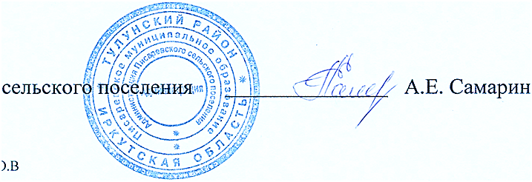

Глава Писаревского